1. 选择题

1、UML图中，（ ）主要是用于描述用例中对象之间的交互关系的。

A：顺序图 B：状态图 C：协作图 D：用例图

2、协作图中不包含的元素包括（ ）。

A：对象 B：链 C：激活 D：消息

3、顺序图的组成元素不包括（）

A：链　　B：对象　　C：消息　　D：激活

4、UML图中，（ ）主要是用于描述用例中对象交互的时间和顺序的。

A：顺序图 B：状态图 C：协作图 D：用例图

5、在面向对象程序设计中，对象之间的协作是通过（）机制实现的。

A．参数传递 B．消息调用 C．活动 D．深拷贝

1. 简答题
2. 简述顺序图与协作图的异同。
3. 在顺序图中如何表示创建新的对象和销毁对象？
4. 综合设计题
5. 将下列顺序图转换成等价的协作图。

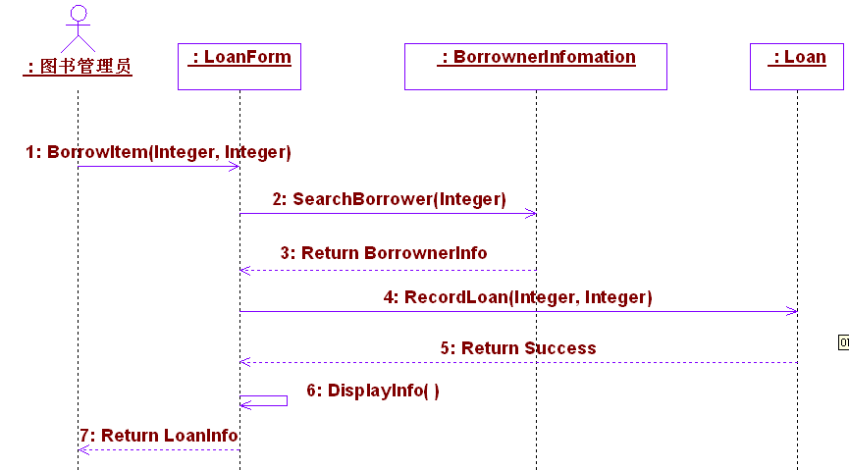

2、下列描述是关于学生注册课程的交互序列的描述，试对交互建立顺序和协作图。

1）学生登录“注册课程界面”；

2）界面显示学生可以选择的课程列表；

3）学生可以选择列表中的课程查看详细情况；

4）界面将会显示出课程详细信息；

5）学生选择1门课程进行选修；

6）界面显示选择成功；